Ejercicio 1
Item | Descripción
Complete requests | El número de respuestas recibidas exitosamente
Failed requests | El número de peticiones que fueron consideradas no exitosas, ya sea por errores de lectura, conexión, excepciones o longitud incorrecta del contenido
Total transferred | El total de bytes recibidos por el servidor
HTML transferred | El número de bytes de documento recibidos por el servidor. No incluye los headers.
Resquest per second | Número de peticiones por segundo. Resultado de la división del número de peticiones entre el tiempo de envío.
Time per request | El promedio del tiempo por cada petición.
Transfer rate | La tasa de transferencia calculada por lecturaTotal / 1024 / tiempo

Opción | Descripción
-n | Número de peticiones a enviar para la sesión. Por defecto se hace una petición
-c | Número de peticiones ejecutadas al mismo tiempo. Por defecto se hace una petición a la vez
-k | Habilitar KeepAlive para enviar múltiples solicitudes en una sóla sesión HTML. Por defecto KeepAlive está deshabilitado
-v | Nivel de verbosidad, es decir, cuántos detalles serán impresos. Mayor o igual a 4 imprime información de headers, Mayor o igual a 3 imprime códigos de respuesta y 2 o mayor imprime advertencias e información.
-p | Para proveer credenciales de autenticación a una ruta proxy. Formato es nomUsuario:Contraseña y se manda codificado en base 64. Se manda sin importar que el proxy lo necesite.
-T | Tipo de contenido al usar para información de POST/PUT. Por defecto es text/plain

Ejercicio 2

Captura del cliente
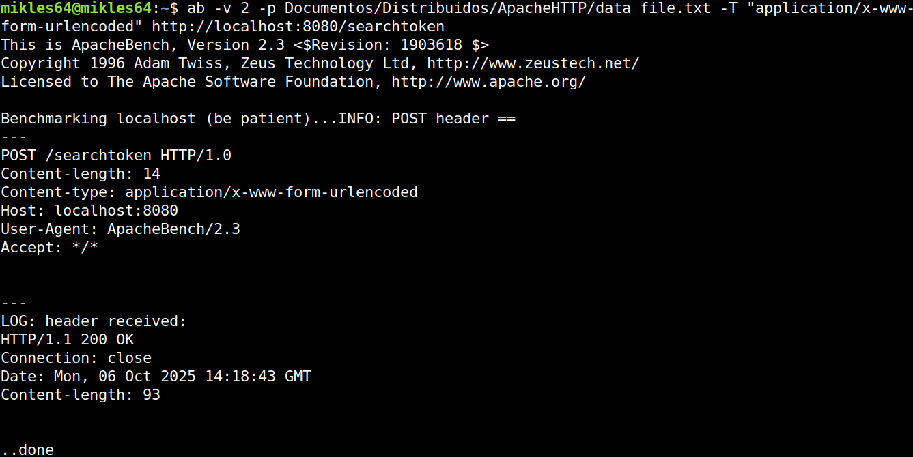
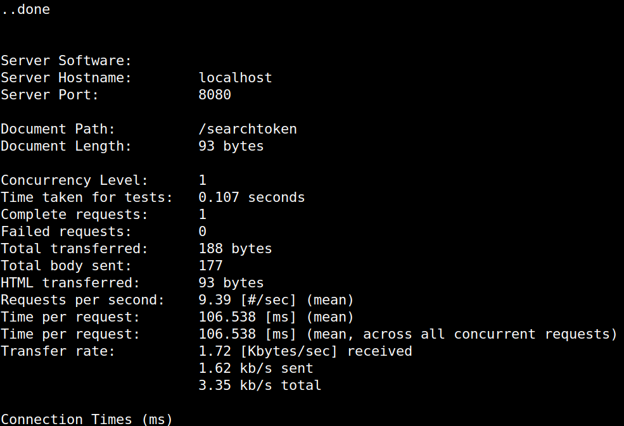
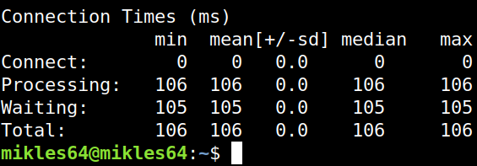

Captura del servidor
